|  |  |
| --- | --- |
|  | **Министерство науки и высшего образования Российской Федерации**  **Федеральное государственное бюджетное образовательное учреждение**  **высшего образования**  **«Московский государственный технический университет**  **имени Н.Э. Баумана**  **(национальный исследовательский университет)»**  **(МГТУ им. Н.Э. Баумана)** |

ФАКУЛЬТЕТ «Информатика и системы управления»____________________________________

КАФЕДРА «Программное обеспечение ЭВМ и информационные технологии»______________

ДИСЦИПЛИНА «Вычислительные алгоритмы»______________

**Лабораторная работа № 3**

|  |  |
| --- | --- |
| **Тема «**Построение и программная реализация алгоритма сплайн-интерполяции табличных функций»  **Студент**  Чалый А.А.  **Группа** ИУ7 – 42 Б  **Оценка (баллы) _______________**  **Преподаватель** Градов В.М. |  |

Москва.

2020 г.

**Цель работы**. Получение навыков владения методами интерполяции таблично заданных функций с помощью кубических сплайнов.

**Задание.**Построить алгоритм и программу кубической сплайн - интерполяции

**Исходные данные.**

1. Таблица функции с количеством узлов N

2. Значение аргумента x.

**Выходные данные.**

1. Значениe y(x).

**Описание Алгоритма.**

Кубический сплайн- это функция, которая:

- проходит через все заданные N точки {Xn, Yk}, k = 1, 2, K, N;

- на каждом отрезке между соседними точками является кубической параболой;

- непрерывна вместе со своими первой и второй производными во всех точках.).

Имеем:

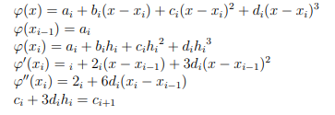

Получим СЛАУ с трехдиагональной матрицей:

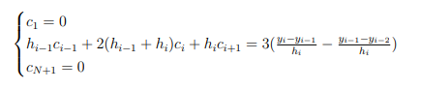

Решение СЛАУ происходит методом прогонки:

1. Находятся все прогоночные коэффициенты по формулам:

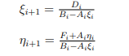

1. При известном Ynопределяются все Yi – обратный ход.

Применительно к задаче поиска коэффициентов сплайна имеем Ci ↔ Yi

Обратный ход:



При найденных с:

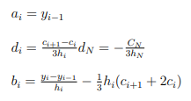

**Код программы.**

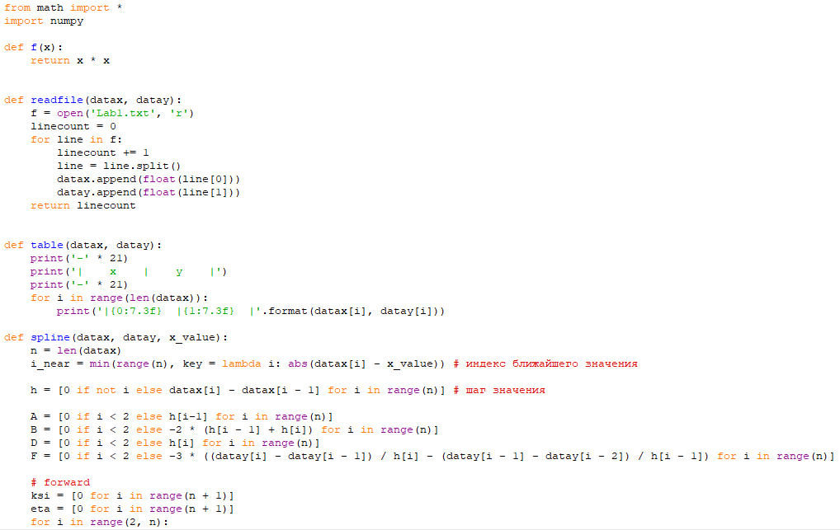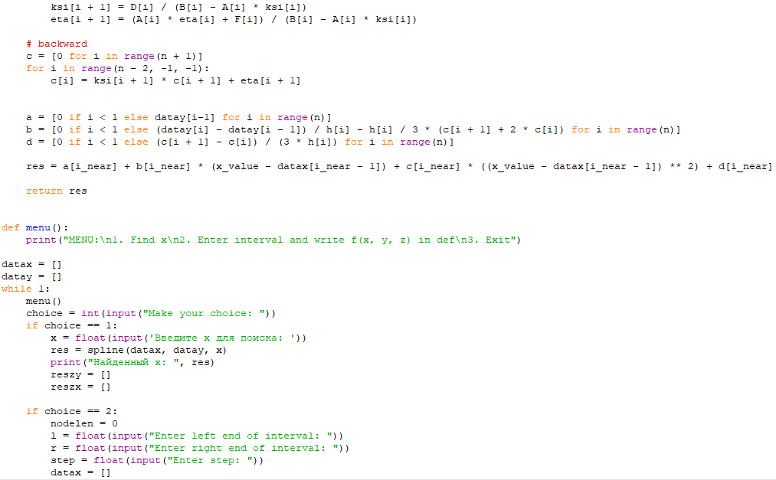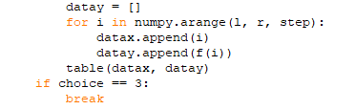

**Вопросы при защите лабораторной работы:**

1. Выписать значения коэффициентов сплайна, построенного на двух точках.

Функция выродится в прямую т.к. коэффициенты c и d будут равны 0

a = Y1

b = (Y2 - Y1) / (X2 - X1)

2. Выписать все условия для определения коэффициентов сплайна, построенного на 3-х точках.

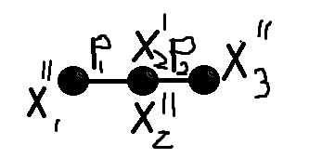

1. Вторые производные на концах отрезка равны 0.

2. Приравниваем вторую и первую производную в x2- непрерывность

3. Для каждого полинома(всего их 2) должны быть 2 точки-условия, то есть для P1: х1 и х2, для P2: х2 и х3.

3. Определить начальные значения прогоночных коэффициентов, если принять, что для коэффициентов сплайна справедливо C1=C2.

C1= C2, знаем что C1= ξ2 C2+ η 2, тогда C2= ξ2 C2 + η2, откуда

ξ2 = 1

η2 = 0

**Вывод:**

Были получены навыки владения методами интерполяции таблично заданных функций с помощью кубических сплайнов.